Комплект оценочных материалов по дисциплине
«Защита воздушного бассейна урбанизированных территорий»

Задания закрытого типа

Задания закрытого типа на выбор правильного ответа

Выберите один правильный ответ

1. Санитарно-защитная зона – это:
А) зона пространства и растительности, специально выделенная между промышленным предприятием и районом проживания населения. Она обязательный элемент любого объекта, являющегося источником химического, биологического или физического воздействия на окружающую среду и здоровье человека
Б) территория для перспективного строительства
В) территория для размещения коммунально-складских объектов
Правильный ответ: А
Компетенции (индикаторы): УК-1, УК-8, ПК-1

2. Перенос загрязнений в атмосфере происходит под действием следующих факторов:
А) ветрового потока и турбулентного движения в поперечном ветровому потоку направлении
Б) ветрового потока и турбулентного движения в параллельном ветровому потоку направлении
Правильный ответ: А
Компетенции (индикаторы): УК-1, УК-8, ПК-1

Выберите все правильные варианты ответов

3. Основные варианты строения атмосферы и соответствующих форм облака:
А) волнообразная
Б) конусообразная
В) веерообразная
Г) приподнятая
Д) задымляющая
Е) рассеянная
Правильный ответ: А, Б, В, Г, Д
Компетенции (индикаторы): УК-1, УК-8, ПК-1

4. Санитарно-защитная зона предназначена для:
А) обеспечения требуемых гигиенических норм содержания в приземном слое атмосферы загрязняющих веществ
Б) уменьшения отрицательного влияния промышленных предприятий, транспортных коммуникаций, линий электропередач на население
В) создания архитектурно-эстетического барьера между промышленностью и жилыми районами
Г) организации дополнительных зеленых площадей с целью усиления ассимиляции и фильтрации загрязнителей атмосферного воздуха
Д) рекультивации земель
Правильный ответ: А, Б, В Г
Компетенции (индикаторы): УК-1, УК-8, ПК-1

Задания закрытого типа на установление соответствия

Установите правильное соответствие.
Каждому элементу левого столбца соответствует только один элемент правого столбца.

1. Установите соответствие между столбцами:
1) В проект организации санитарной защитной зоны должны быть включены | А) Характеристика природно-климатических условий; отчеты о почвенном обследовании и изучении лесорастительных условий района озеленения; материалы инвентаризации зданий, сооружений и насаждений; материалы, характеризующие сельхозугодья
2) Эффект суммации | Б) Однонаправленное неблагоприятное влияние на организм нескольких разных веществ, вызывающих одни и те же заболевания
Правильный ответ:
1 | 2
А | Б
Компетенции (индикаторы): УК-1, УК-8, ПК-1

2. Нормативная продолжительность инсоляции устанавливается на определенные календарные периоды с учетом географической широты местности:
1)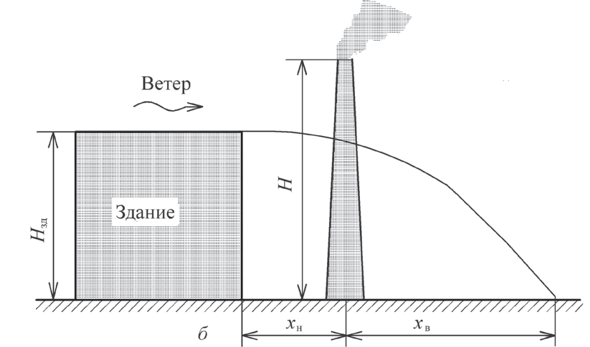 | А) Схема расположения ИВВ относительно здания вне зоны аэродинамической тени
2) 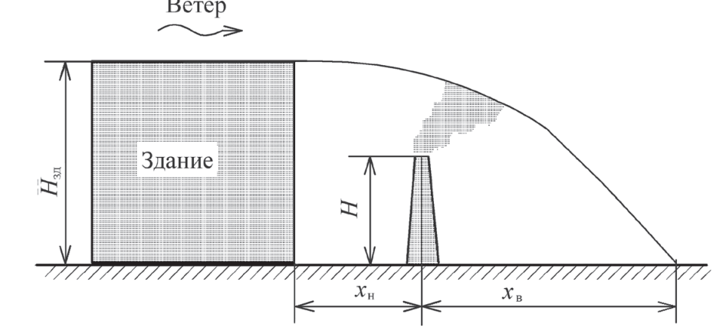 | Б) Схема расположения ИВВ относительно здания в зоне аэродинамической тени

Правильный ответ:
1 | 2
А | Б
Компетенции (индикаторы): УК-1, УК-8, ПК-1

3. Определите соответствие определений формуле расчета:
1) Для холодных выбросов расчет максимальной концентрации c_{м} производится по формуле | А) 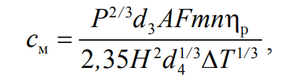
2) В случае выбросов в атмосферу, обусловленных сжиганием топлива, максимальная концентрация может быть определена по формуле | Б) 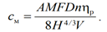
Правильный ответ:
1 | 2
Б | А
Компетенции (индикаторы): УК-1, УК-8, ПК-1

Задания закрытого типа на установление правильной последовательности

Установите правильную последовательность.
Запишите правильную последовательность букв слева направо.

1. Порядок расчета расчетах рассеивания выбросов:
А) вычислим величину максимальной приземной концентрации вредного вещества с_{м} при неблагоприятных метеорологических условиях на расстоянии х_{м}
Б) определим коэффициент распространения максимума концентрации вредности d
В) найдем величину максимальной приземной концентрации вредности при неблагоприятных метеорологических условиях на расстоянии хм от источника
Г) определим тип выброса
Д) определим коэффициент распространения максимума концентрации вредности
Е) определим расстояние от источника х_{м}, на котором будет наблюдаться максимальная концентрация вредностей см
Ж) определим концентрацию вредности с_{х}
Правильный ответ: Г, В, Б, А, Д, Е, Ж
Компетенции (индикаторы): УК-1, УК-8, ПК-1
2. Определите порядок расчета рассеивания выбросов с учетом влияния застройки:
А) определяем максимальную концентрацию c _{м} с учетом застройки
Б) учет влияния застройки производится с помощью коэффициента η
В) для каждого ИВВ находим максимальные концентрации с_{м}, расстояния х_{м} и опасную скорость ветра u_{м}
Г) определяются габариты зон аэродинамической тени
Д) расстояние х_{м} до точки с концентрацией c_{м}
Правильный ответ: Г, В, Б, А, Д
Компетенции (индикаторы): УК-1, УК-8, ПК-1

Задания открытого типа

Задания открытого типа на дополнение

Напишите пропущенное слово

1. Методы очистки воздуха от пыли очень разнообразны и зависят от целого ряда параметров: физических свойств ________, начальной запыленности воздуха, допустимой концентрации пыли на выбросе, конструкции пылеуловителя, особенностей эксплуатации и т. д.
Правильный ответ: пыли
Компетенции (индикаторы): УК-1, УК-8, ПК-1

2.В состав сухого воздуха входят азот (78,084 %), _______ (20,964 %), аргон (0,934 %), углекислый газ (0,030 %), другие газы (0,006 %).
Правильный ответ: кислород
Компетенции (индикаторы): УК-1, УК-8, ПК-1

3. При оценке загрязнения приземного слоя атмосферы промплощадок используют показатель допустимого уровня загрязнения, составляющий 0,3 ПДКрз, где ПДКрз — предельно допустимая ___________ вредного вещества в воздухе рабочей зоны, принимаемая по 12.1.005-88*.
Правильный ответ: концентрация
Компетенции (индикаторы): УК-1, УК-8, ПК-1

4. Расчет рассеивания выбросов вредных _____от нескольких источников выброса вредностей (ИВВ) производится в зависимости от взаимного расположения и зоны жилой застройки (ЗЖЗ) с учетом взаимного влияния отдельных источников.
Правильный ответ: веществ
Компетенции (индикаторы): УК-1, УК-8, ПК-1

Задания открытого типа с кратким свободным ответом

Напишите пропущенное слово (словосочетание)

1. Распространение концентраций вредных веществ в направлении ветра подчиняется следующим _______. При опасной для данного источника скорости ветра на некотором расстоянии от него наблюдается максимальная концентрация вредного вещества с_{м} в приземном слое атмосферы.
Правильный ответ: закономерностям / законам / правилам
Компетенции (индикаторы): УК-1, УК-8, ПК-1

2. Затраты на предупреждение загрязнений включают ________ на создание систем очистки и на изменение технологии в целях уменьшения выбросов вредных веществ.
Правильный ответ: расходы / затраты.
Компетенции (индикаторы): УК-1, УК-8, ПК-1

3. Влияние застройки на рассеивание выбросов в атмосфере связано с изменением характера воздушных течений вблизи ______. При обтекании здания ветровым потоком образуются три зоны аэродинамической тени, которые называют также циркуляционными зонами.
Правильный ответ: здания / сооружения
Компетенции (индикаторы): УК-1, УК-8, ПК-1

4. Пылью называют дисперсную систему, состоящую из _______твердых частиц, находящихся в газообразной среде во взвешенном состоянии. Система является аэрозолем: твердые частицы в ней составляют дисперсную фазу, а воздух — дисперсионную среду.
Правильный ответ: мельчайших / малых / небольших
Компетенции (индикаторы): УК-1, УК-8, ПК-1

Задания открытого типа с развернутым ответом

1. Дать характеристику представленным на рисунке формам распространения дымового облака в стратифицированной атмосфере
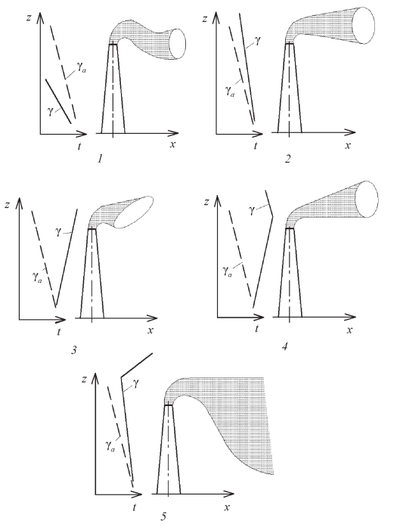
Время выполнения - 40 минут.
Критерии оценивания: содержательное соответствие приведенному ниже пояснению.
1 — волнообразная; 2 — конусообразная; 3 — веерообразная; 4 — приподнятая; 5 — задымляющая
Волнообразная форма наблюдается при сверхадиабатическом вертикальном градиенте температуры и свидетельствует о неустойчивой атмосфере.
Конусообразная. Облако имеет форму конуса с горизонтальной осью и касается земли на несколько большем расстоянии, чем в первом случае.
Веерообразная. Эта форма облака наблюдается при инверсии или при температурных градиентах, близких к нулю. Облако очень мало расширяется в вертикальном направлении, и рассеивание идет в основном в горизонтальном направлении.
Приподнятая. Такая форма облака наблюдается, когда в нижней части атмосферы имеет место инверсионная структура, а вверху — нормальная с отрицательным градиентом. она наибольших концентраций находится на верхней границе инверсионного слоя. Такая форма может наблюдаться при заходе солнца.
Задымляющая. низу располагается слой с нормальным отрицательным градиентом, а вверху — инверсионный слой. Такая структура атмосферы встречается утром, когда ночная инверсия рассеивается под действием солнечных лучей, что соответствует распространению облака у земной поверхности.
Компетенции (индикаторы): УК-1, УК-8, ПК-1

2. Описать схему распространения вредных веществ от одиночных источников выбросов
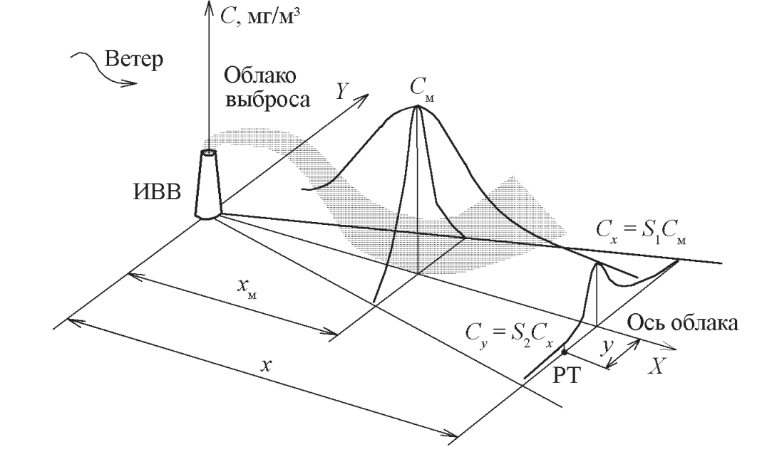
Время выполнения - 40 минут.
Критерии оценивания: содержательное соответствие приведенному ниже пояснению.
Х, У — координатные оси; См — максимальная концентрация вредного вещества; РТ — расчетная точка; ИВВ— источник выброса вредных веществ, х, у – координаты РТ.
Распространение концентраций вредных веществ в направлении ветра подчиняется следующим закономерностям. При опасной для данного источника скорости ветра на некотором расстоянии от него наблюдается максимальная концентрация вредного вещества См в приземном слое атмосферы.
Компетенции (индикаторы): УК-1, УК-8, ПК-1

